



**Groupe Identification**

**Manuel d’utilisation**

### **Bienvenue sur la page de connexion de Balabox**

### 

Pour accéder à votre compte, veuillez entrer vos identifiants. Les élèves et les professeurs seront dirigés vers leurs propres services, tandis que l'administrateur sera redirigé vers les services de gestion.

Une fois connecté en tant qu'administrateur, vous accéderez au menu principal qui offre trois options : la gestion des classes (1), la gestion des utilisateurs (2) et le bouton de déconnexion (3).

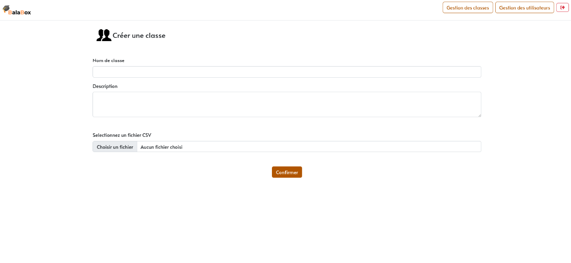

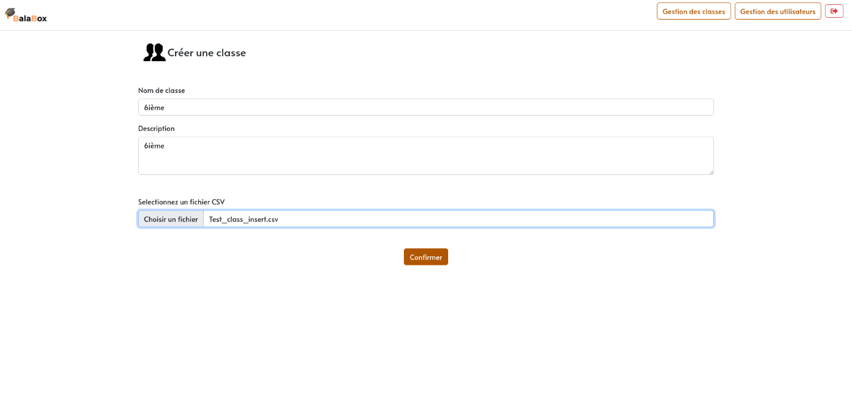

Pour créer une nouvelle classe, remplissez les champs requis et sélectionnez un fichier CSV pour ajouter des utilisateurs en masse. Ensuite, appuyez sur le bouton "confirmer" pour générer un PDF qui décrit la nouvelle classe et ses élèves.

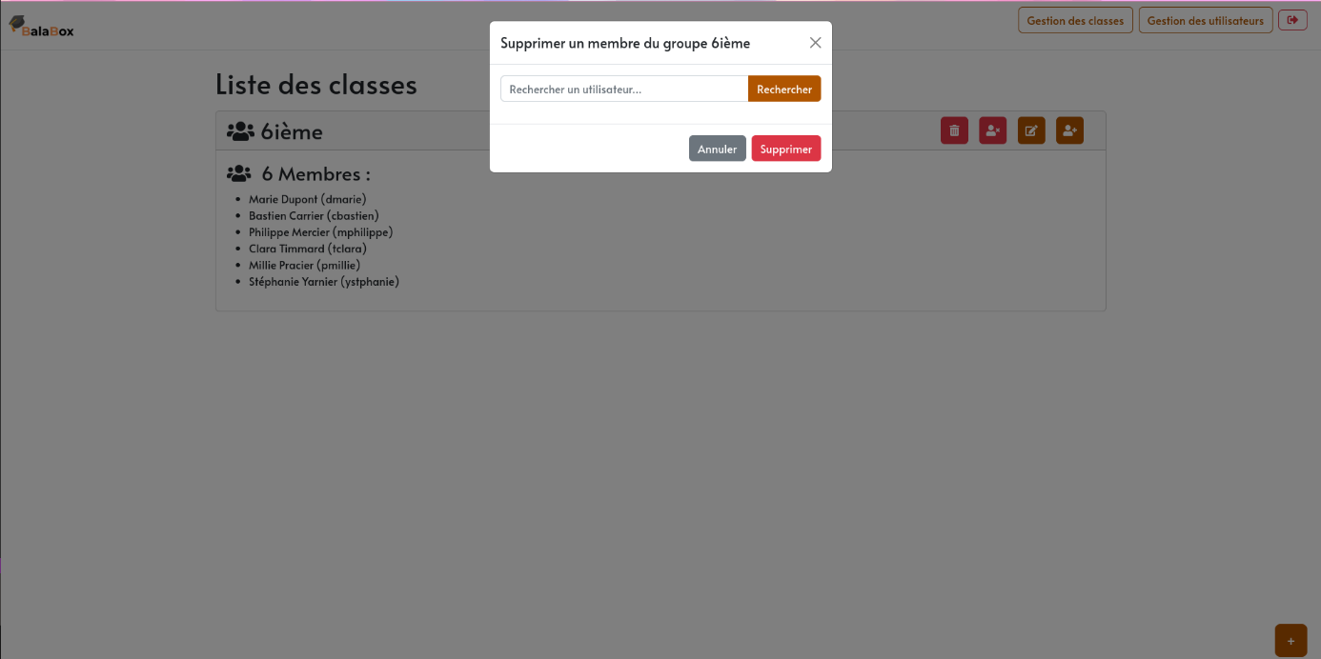

*Image 1*

*Image 2*

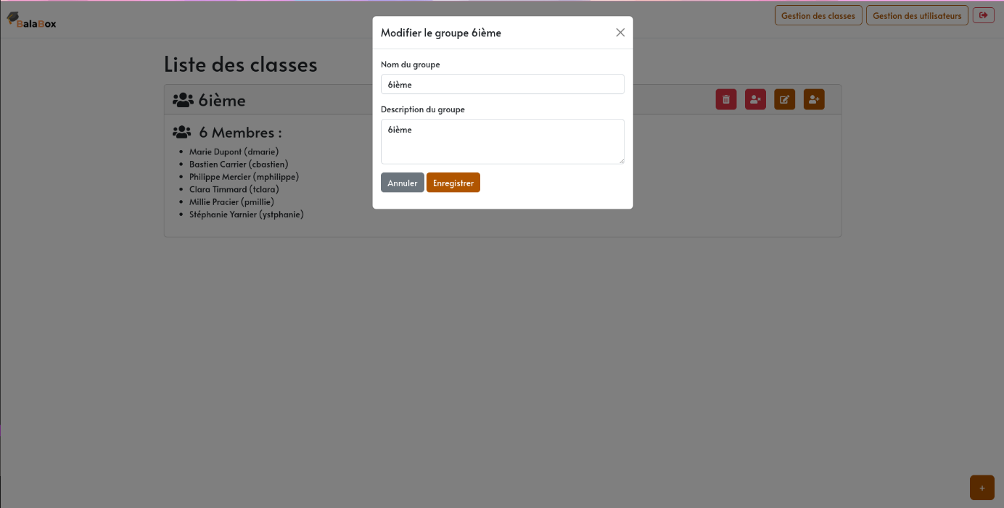

*Image 3*

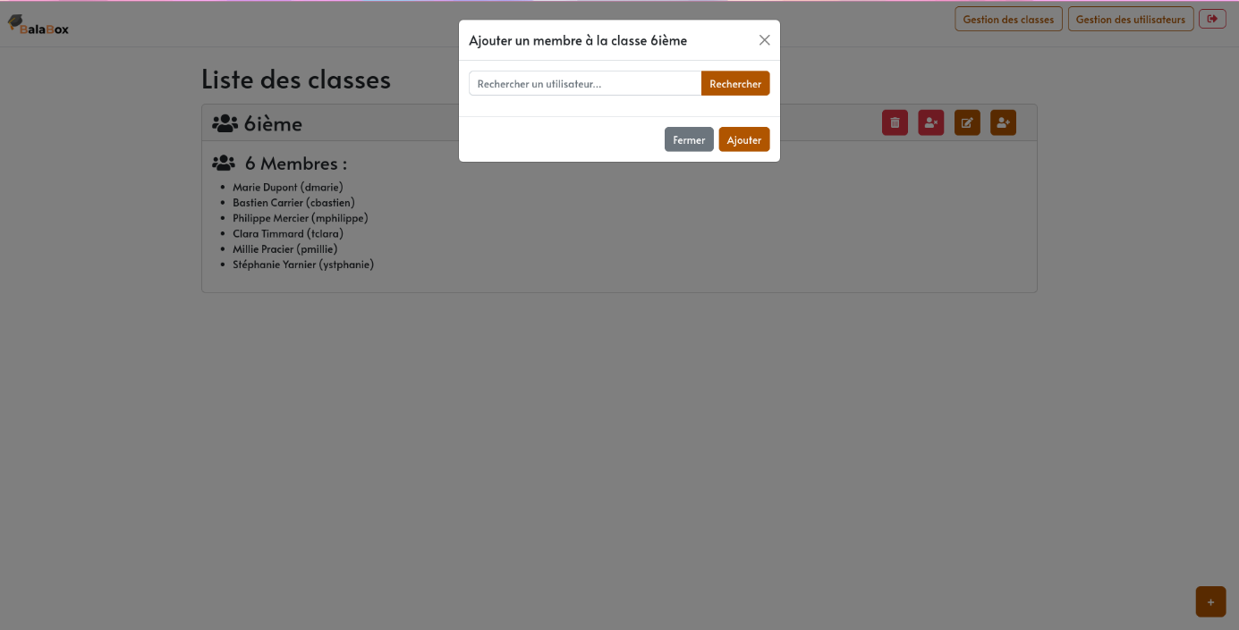

*Image 4*

En accédant à la page de "gestion des classes", vous verrez la liste des classes créées. Vous pouvez effectuer plusieurs actions de gestion pour chacune d'entre elles : le bouton 1 permet de supprimer la classe, le bouton 2 permet de supprimer un utilisateur (voir image 1 et 2), le bouton 3 permet de modifier la classe (voir image 3) et le bouton 4 permet d'ajouter des utilisateurs (voir image 4).

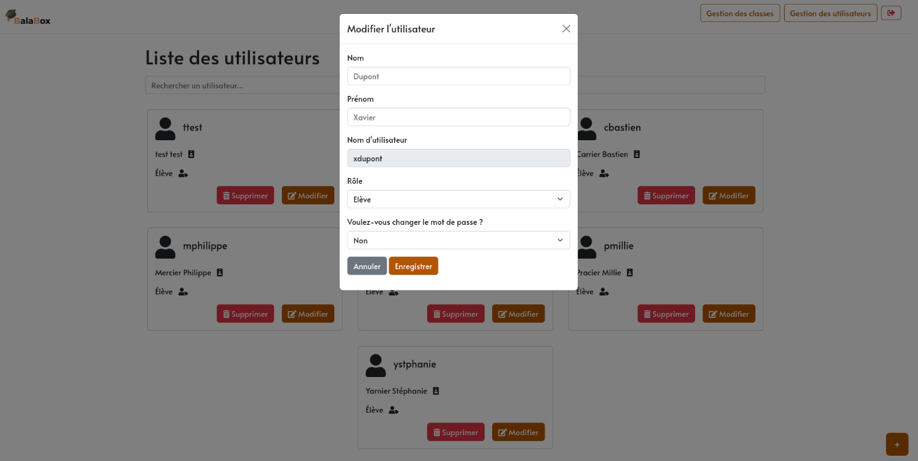

La page de "gestion des utilisateurs" vous permet de visualiser la liste de tous les utilisateurs. Vous pouvez utiliser le bouton 1 pour supprimer un utilisateur, le bouton 2 pour modifier ses informations, la barre de recherche (bouton 3) pour trouver un utilisateur et le bouton 4 pour en ajouter un nouveau.



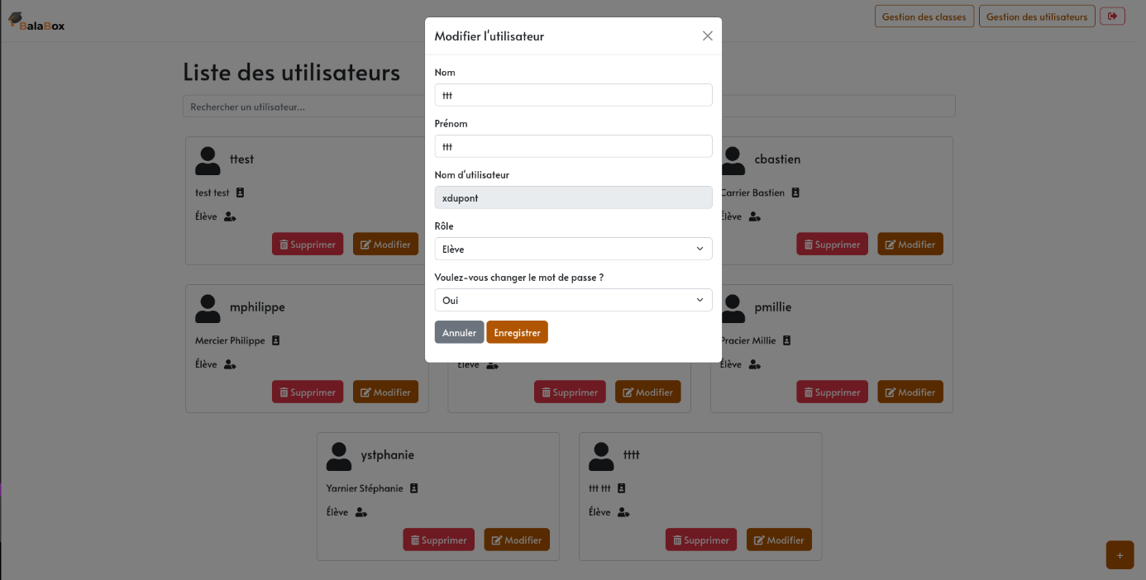

La fonctionnalité de modification vous permet de changer les informations de l'utilisateur, y compris le mot de passe, qui sera généré automatiquement. Un PDF contenant le nouveau mot de passe sera généré.

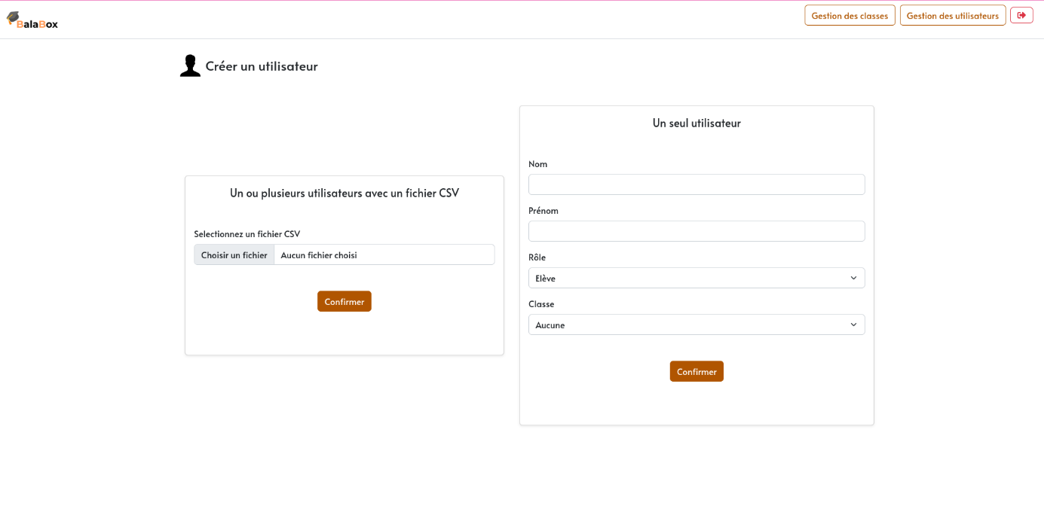

Enfin, il est possible d'ajouter plusieurs utilisateurs en une seule fois à partir d'un fichier CSV ou d'ajouter un utilisateur manuellement.

### **Les CSV**

Voici le format pour une classe :

Voici le format pour un utilisateur :

